Gärtner: Von Beruf engagiert, motiviert und neugierig
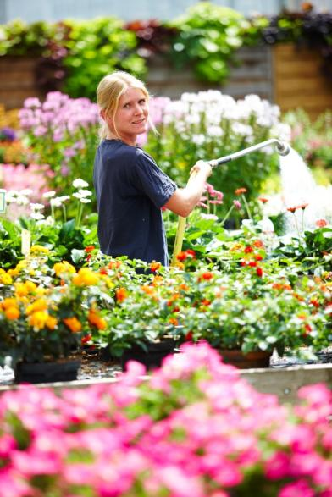
(GMH) Wenn es einen Beruf gibt, der die vielen positiven Eigenschaften eines Menschen hervorbringen und fördern kann, dann ist es der des Gärtners. Im Umgang mit Pflanzen steht das Leben im Vordergrund. Alles wächst und verändert sich. Gärtner begleiten die Entwicklung der Pflanzen, sie kümmern sich darum, dass sie alles bekommen, was sie brauchen. Im Gegenzug bekommen sie Freude, Selbstvertrauen und persönliches Wachstum geschenkt.

Bildnachweis: GMH

Bildunterschrift: Pflanzen sind faszinierend. Sie wachsen, blühen, tragen Früchte und – das Beste – sie machen glücklich und schenken Selbstvertrauen. In einer Ausbildung zum Gärtner bekommt man all‘ das gratis und fördert gleichzeitig noch sein ganz persönliches Wachstum.

Bilddaten in höherer Auflösung unter:
https://www.gruenes-medienhaus.de/download/2018/07/GMH_2018_28_02.jpg

Was lebt, wächst. Wer sich mit Natur und Pflanzen beschäftigt, kann dies Tag für Tag aufs Neue beobachten. Es ist einfach spannend zu sehen, wie ein Samenkorn keimt, wie die Pflanze heranwächst, welche wunderschönen Blüten sie hervorbringt und welche leckeren und gesunden Früchte sie bildet. Dieses „Wunder“ des Lebens macht neugierig. Warum blüht eine Pflanze eigentlich? Was braucht sie zum Leben? Wie vermehrt sie sich? Warum bildet sie überhaupt Früchte?
Neugierig auf(s) Leben
Wer neugierig ist auf die Prozesse des Lebens, bringt die besten Voraussetzungen für den Beruf Gärtner mit. Denn bereits in der Ausbildung erhält man auf diese und viele weitere Fragen Antworten und lernt die grundlegenden Faktoren für pflanzliches Wachstum kennen. Und da es sieben verschiedene Fachrichtungen gibt, findet jeder einen Platz für die eigene spezielle Neugier.
Wer von der wunderbaren Welt der Blumen und Blüten fasziniert ist, kann im Zierpflanzenbau Spannendes entdecken. Wer dagegen von Obst oder Gemüse nicht genug bekommen kann, ist genau richtig im Obstbau oder entsprechend im Gemüsebau. Gehölzfans finden ihr Glück in der Baumschule, Staudenliebhaber in der Staudengärtnerei und kreativ veranlagte Pflanzenfreunde sind von den Möglichkeiten im Garten- und Landschaftsbau oder in der Friedhofsgärtnerei begeistert. Der Neugier aufs Leben steht beim Beruf Gärtner also jede Tür offen!
Motiviert und engagiert
Neugier ist die beste Voraussetzung für Entwicklung. Wer hinter die Dinge schauen möchte, beschäftigt sich mit ihnen, fragt nach, erfährt, lernt Zusammenhänge kennen. Aus dem neuen Wissen ergeben sich weitere Fragen, neue Zusammenhänge. Es ist wie ein Spiel, in das man immer weiter eintaucht. Je mehr man die Figuren und Landschaften kennenlernt, desto vielfältiger werden die Möglichkeiten. Wer sich in die Welt der Pflanzen begibt, wird fasziniert sein von ihren Fähigkeiten und der Fülle, die sich offenbart. Prächtige oder gänzlich unscheinbare Blüten, Früchte in den spannendsten Geschmacksrichtungen, Blätter, die zu Insektenfallen umgewandelt sind oder Wurzeln, die Symbiosen mit Bakterien eingehen, um den Stickstoff aus der Luft besser aufnehmen zu können. Es ist wie ein Schatz, der immer kostbarer wird, wenn man ihn einmal geöffnet hat.
In der Ausbildung zum Gärtner lernt man diesen Schatz kennen. Man bekommt eine Ahnung von der enormen Vielfalt, die einen erwartet. Was gibt es Schöneres als die Freude daran, noch mehr zu erfahren? Das ist die beste Grundlage für Motivation und Engagement. Und nur, wer motiviert und engagiert ist, bleibt neugierig, entwickelt sich weiter und übernimmt Verantwortung für sich selbst. Das ist in jedem Beruf wichtig. Und wer weiß, vielleicht sind Motivation und Engagement so groß, dass man nach einer Ausbildung zum Gärtner noch mehr wissen will. Dafür bietet der Beruf ebenfalls einen reichhaltigen Schatz: Fortbildungen zum Meister oder zum Techniker, ein Studium der Gartenbauwissenschaften mit möglicherweise anschließender Promotion und Habilitation. Alles ist möglich und wie das Leben selbst: Freude an Wachstum und Veränderung, jederzeit.
---------------------------------
[Kastenelement]
Die wirklich wichtigen Dinge im Leben
Wie heißt es so schön? Die wirklich wichtigen Dinge im Leben sind umsonst! Zum Beispiel Sonne, Liebe, Freunde, Familie, Gesundheit und Zeit. Jeder hat seine eigene, ganz persönliche Liste und Rangfolge der wichtigen Dinge. Sie machen glücklich und motivieren, sich jeden Tag aufs Neue den Herausforderungen des Lebens zu stellen. Wer auf der „Wirklich-wichtige-Dinge-in-meinem-Leben“-Liste Natur und Pflanzen stehen hat, ist prädestiniert für den Beruf Gärtner. Gärtner sind quasi mitten in der Natur und immer von Pflanzen umgeben. Man kann sich seine Lieblingspflanzen auch noch aussuchen, denn es gibt verschiedene Fachrichtungen für Zierpflanzen, Obst, Gemüse, Stauden, Gehölze, Gräber und Grünanlagen. Der Beruf bietet die positive Stimulanz in Hülle und Fülle und das jeden Tag aufs Neue! Das macht glücklich, zufrieden, motiviert und schenkt Selbstvertrauen. Neugierig? Auf www.beruf-gaertner.de gibt’s weitere Infos.

